Skabelon til tests

# TESTNAVN

Slet en vare fra lageret

Beskrivelse:

Vi vil slette en vare for at se det opfylder kravene.

## Forudsætninger:

Du skal være er på Lager vinduet. Fokus på Vareinfo.

## Udførsel:

|  |  |
| --- | --- |
| Trin |  |
| 1 | Tryk på ”1 x Sort Svensk kr 3.300,00” i Varelisten. |
| 2 | Tryk på ”Slet vare” |
| 3 | Tryk ”Ja” |

## Forventet resultat:

Når der trykkes på varen Tryk på ”1 x Sort Svensk kr 3.300,00” i Varelisten, så vil man kunne se varen er valgt i Vareinfo. Når man trykker på ”Slet vare” vil der poppe et vindue med ”Ja” eller ”Nej” for at bekræfte det er denne vare man vil slette. Når man så trykker ja vil den slettes fra ”Lageret”.

## Faktiske resultat:

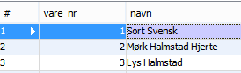Før man sletter varen

Efter man sletter varen.

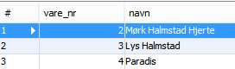

## Konklusion på test:

Bestået